Лето – это уникальная возможность создания для детей ярких, красочных, познавательных и интересных мероприятий в первый месяц школьных каникул.
Традиционно в июне в школьной библиотеке организован «Клуб читателей», где по отдельному плану проводились мероприятия для учащихся начальных классов.
Цель: организация досуга детей в летние каникулы, посредством популяризации детской литературы и создание условий для реализации творческих способностей юных читателей.
Задачи: способствовать формированию и расширению читательского кругозора, интересов и увлечений с помощью книг.
3 июня в библиотеке прошел День государственной символики. Для ребят проведен познавательный час «Государственные символы Казахстана», где было рассказано о государственном празднике истории герба, флага и гимна.
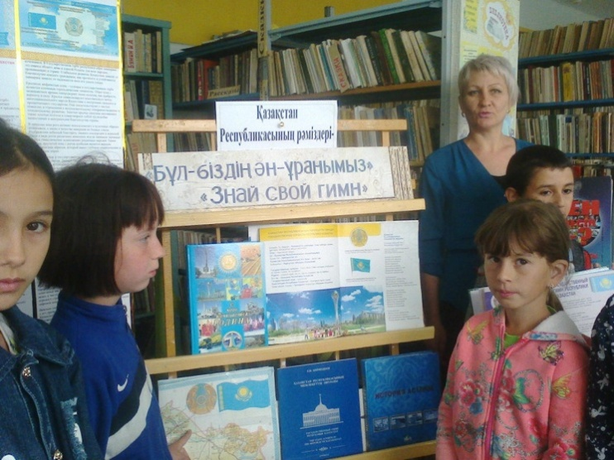
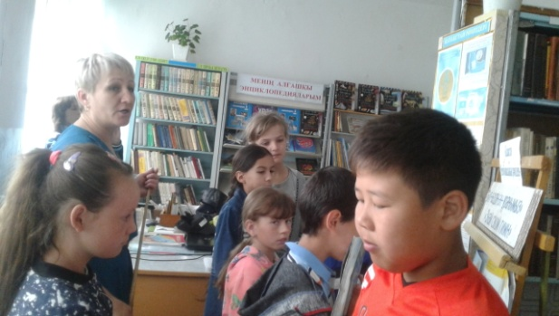
Вниманию представлена книжная выставка «Знай свой гимн» которая дополнила информацию об истории гимна и его создания, и его авторах. Проведена викторина на знание символов Республики Казахстан.
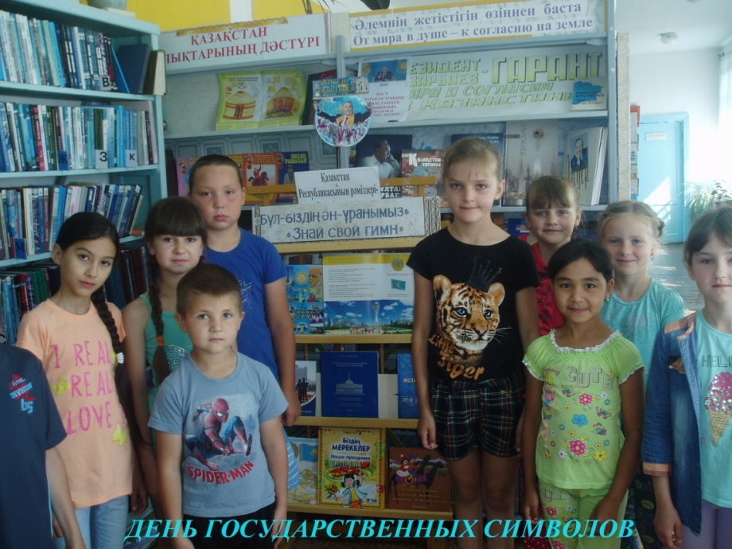
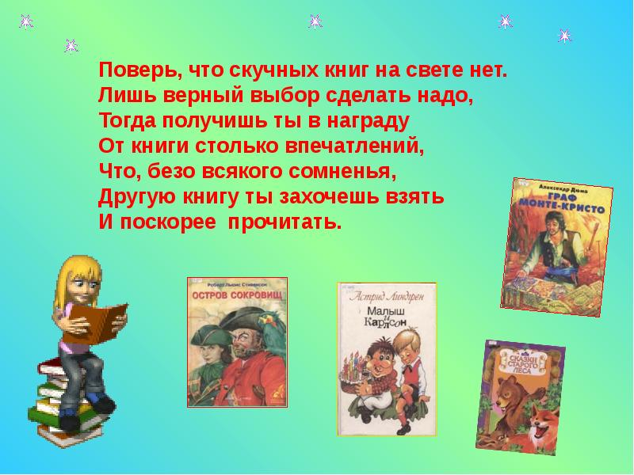
4 июня проведена экскурсия в школьную библиотеку «Путешествие в сказочное царство – мудрое государство».

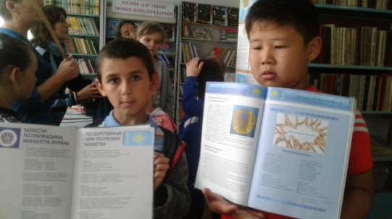

5 июня проведен библиотечный урок «Береги книгу – источник знаний». Учащиеся узнали об истории книгопечатания; какими были самые первые книги; как выглядят современные книги, из каких частей они состоят; кто их пишет и кто делает такими яркими и красочными; чем же отличаются книги для взрослых и книги для детей; как нужно правильно обращаться с книгой. В конце мероприятия ребята учились «лечить книги», т.е. мелкому ремонту книг.
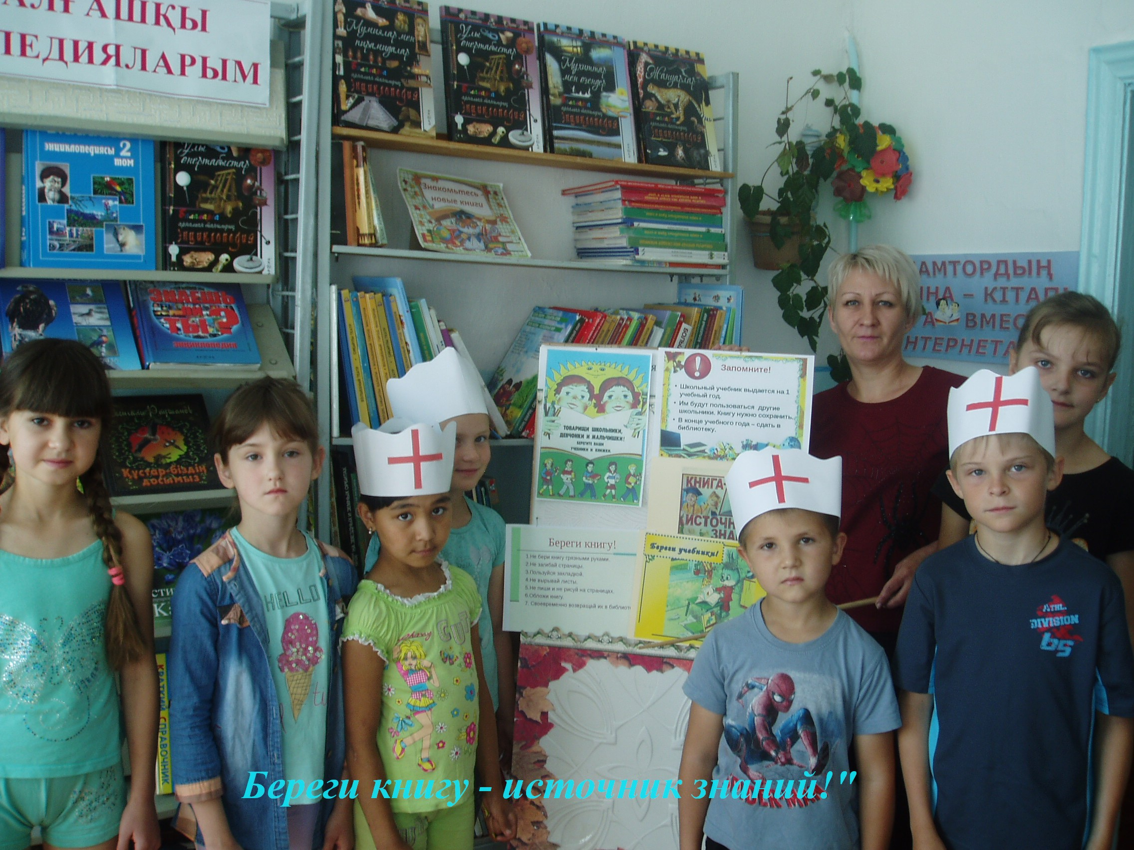
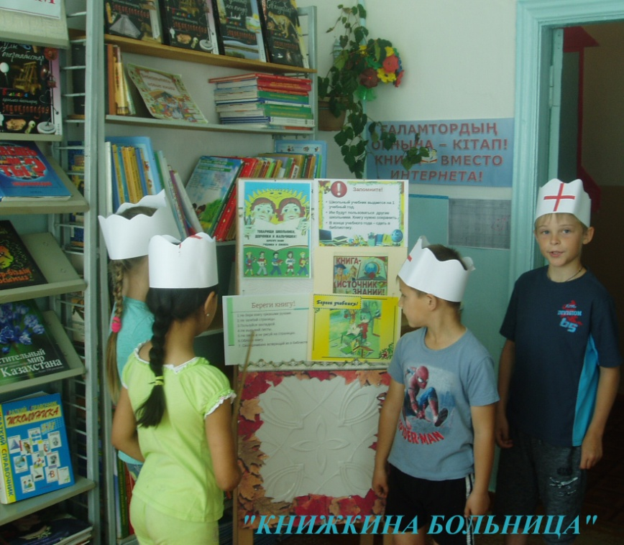

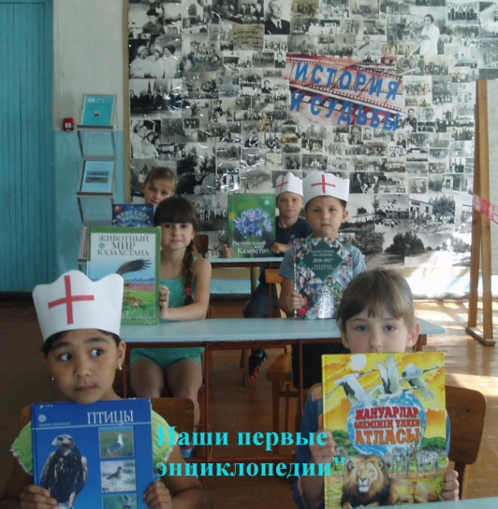
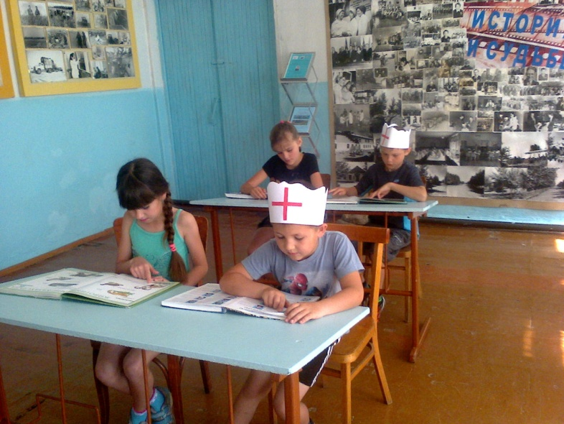
6 июня в читальном зале библиотеки вниманию ребят была представлена выставка детских энциклопедий о птицах, животных о достопримечательностях нашей Родины.

В ходе беседы выяснилось, что ребята любят природу, любят читать о животных, растениях, о явлениях природы. После беседы проведен конкурс увлекательных загадок про лес, животных, птиц.
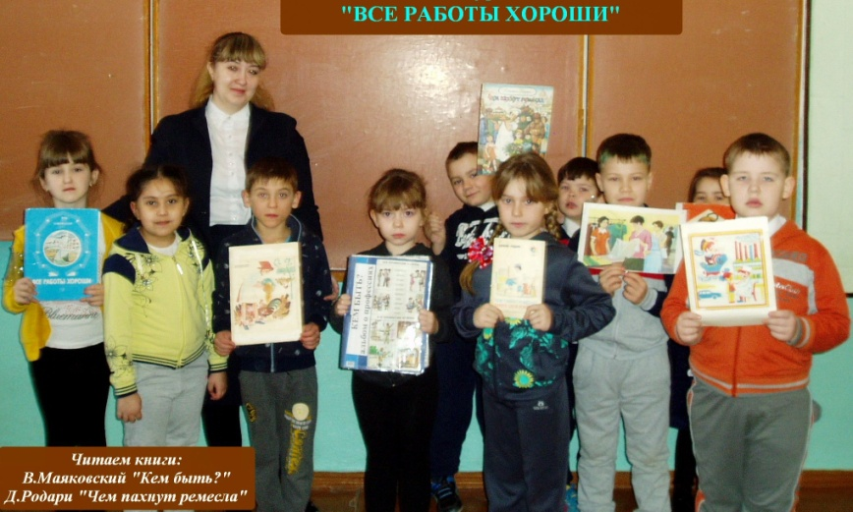
7 июня профориентационный час «Все работы хороши». По книгам Д.Родари и В.Маяковского

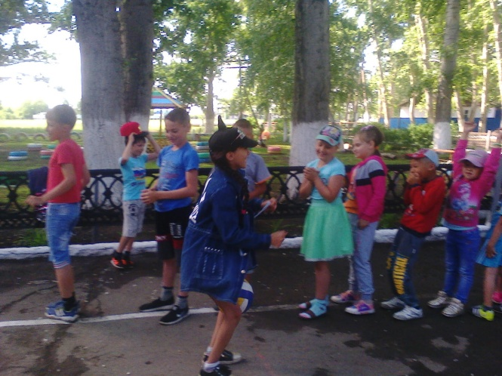
10 июня проведены сказочные веселые старты, где ребята угадывали загадки, пели песни из сказок, в цепочке передавали книги на скорость, узнавали героев произведений по сказанным ими фразам. Все читатели справились, более того, называли даже авторов сказок и рассказов!

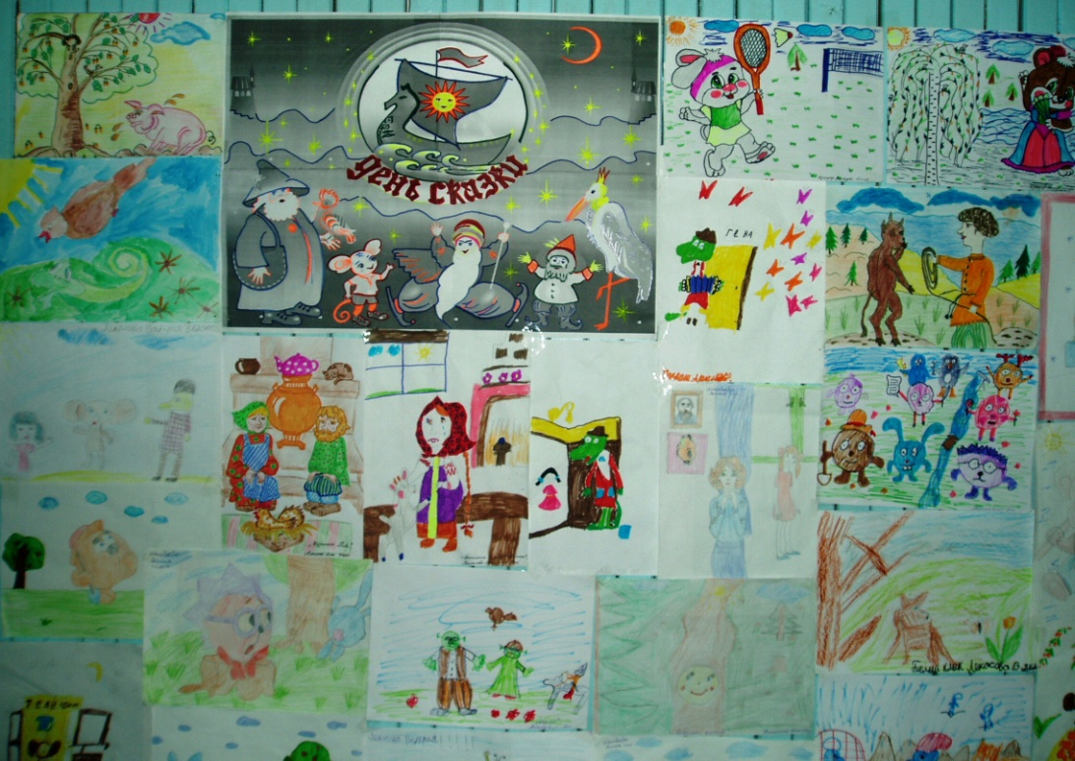
11 июня прошло мероприятие «ДЕНЬ СКАЗКИ». Проведена интеллектуальная игра «Сказочная викторина» – с показом мультимедийной презентации, вопросы которой были разделены на 5 номинаций: «Из какой сказки», «Продолжи», «Сказочное число», «Кто это?», «Обо всём и обо всех» и расположены от простого к сложному. Проведен конкурс рисунков «Сказочные герои». Затем состоялся просмотр мультфильма «Стойкий оловянный солдатик».
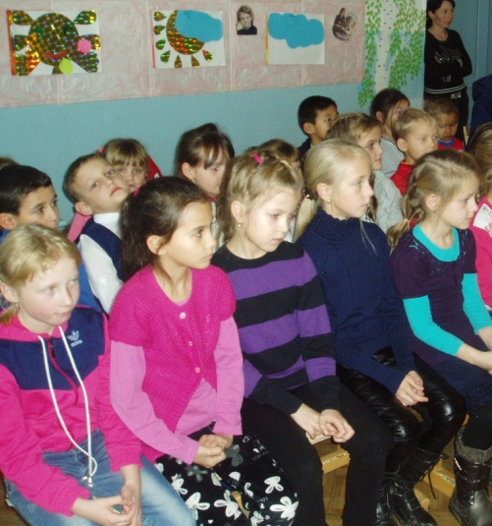

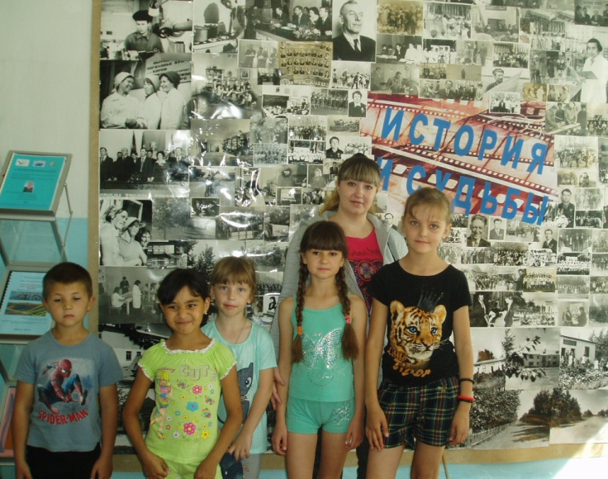
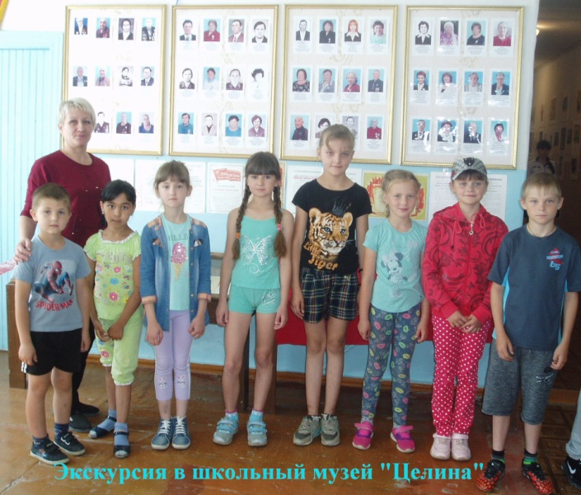
12 июня проведена экскурсия в школьный музей «Целина».

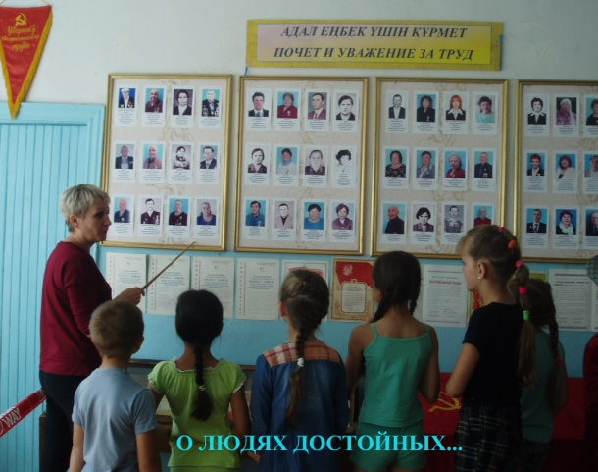
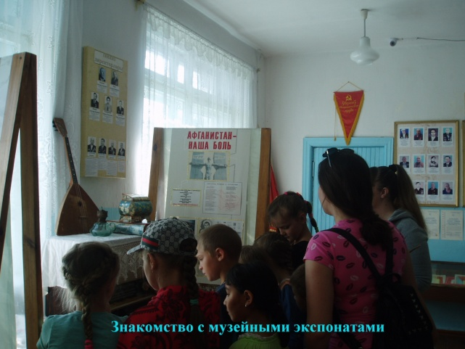

13 июня торжественное закрытие пришкольных площадок.
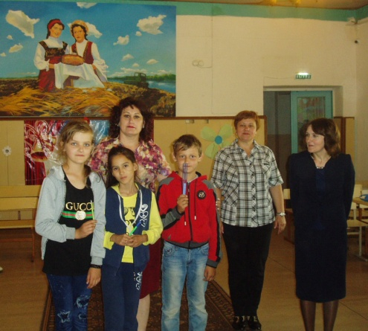
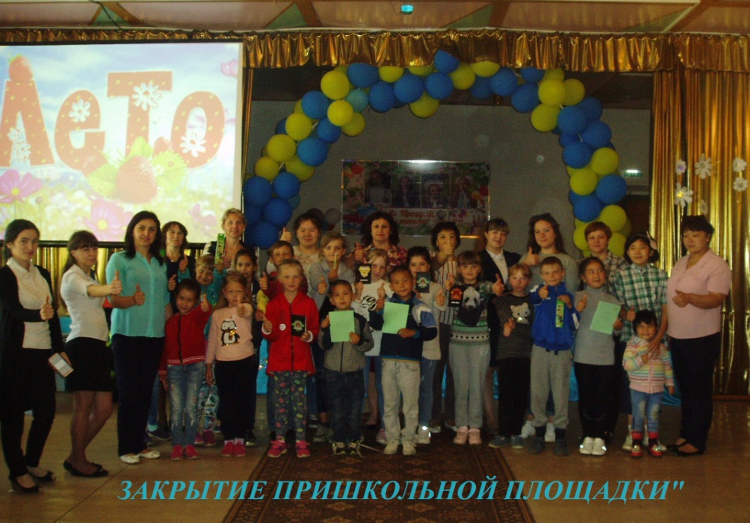
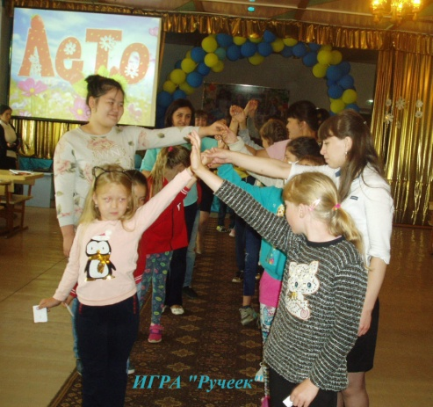

Внеклассное мероприятие «Путешествие по сказкам»
Пояснительная записка.
Все дети любят сказки и очень удачно можно воспользоваться этим для сочинения сказок вместе с детьми. На этом этапе воспитывается умение подбирать правильно слова, выражения, уметь обыгрывать ситуацию. Сказка развивает речь учащихся путём расширения словарного запаса, развивают воображение, наблюдательность, мышление, воспитывает интерес к русскому языку, литературному творчеству русских и зарубежных писателей
Цель:
Развитие у учащихся мотивации к чтению через творческую деятельность, осуществляемую ими на основе художественного текста.
Задачи:
1) развитие речи, мышления, воображения; умения отвечать на вопросы;
2) воспитание любви к сказкам;
3) формирование читательского интереса.
Ход мероприятия
Ведущий. Сегодня мы с вами совершим путешествие в ВОЛШЕБНУЮ СТРАНУ СКАЗОК. Мы постараемся не только вспомнить известные нам сказки, попробуем угадать героев сказок, вернуть героям утерянные вещи. Итак, начинаем наше ПУТЕШЕСТВИЕ. А дорогу в сказку нам откроет КНИГА. В конкурсе принимают участие несколько команд. За правильный ответ 1 балл. Победитель определяется по количеству баллов.
1 задание «Вверх тормашками»
Все слова в названиях известных книг и имен героев поменяли свое значение на противоположное. Поставь их на ноги!
1. «Кубик» - «Колобок» (Русская Народная Сказка)
2. «Тыква» - «Репка» (Русская Народная Сказка)
3. «Сказка о Серебрянной Курице» - «Сказка о Золотом Петушке» (А.Пушкин)
4. «Синяя туфелька» - «Красная Шапочка» (Ш.Перро)
5. «Прекрасная курица» - «Гадкий Утенок» (Г.Андерсен)
6. «Небоскреб» - «Теремок» (Русская Народная Сказка)
7. «Тарелка супа» - «Горшок Каши» (Бр. Гримм)
8. «21 год» - «Двенадцать Месяцев» (С.Маршак)
2 задание «Подумай»»
Отгадайте загадку и назовите героя сказки.
1. Толстяк живёт на крыше, летает он всех выше.(Карлсон)
2. Всех он любит неизменно, кто б к нему ни приходил.
Догадались? Это Гена, это Гена …(Крокодил)
3. Возле леса, на опушке трое их живёт в избушке.
Там три стула и три кружки, три кроватки, три подушки.
Угадайте без подсказки, кто герои этой сказки?(Три медведя)
1. Она красива и мила, а имя ей от слова «зола». (Золушка)
2. Лечит маленьких детей, лечит птичек и зверей,
Сквозь очки свои глядит добрый доктор …(Айболит)
3. Он и весел, и незлобен, этот милый чудачок.
С ним хозяин – мальчик Робин и приятель – Пятачок.
Для него прогулка – праздник и на мёд – особый нюх.
Этот плюшевый проказник медвежонок …; (Вини-Пух)
3 задание «Сказочный маскарад»
Герои сказок решили поиграть в путаницу. Нужно «навести порядок», соединив линиями слова так, чтобы герои назывались правильно.
СТАРУХА МУХА МАЛЕНЬКАЯ ШАПОЧКА
ПРЕМУДРАЯ ПРИНЦЕССА СПЯЩАЯ КОРОЛЕВА
СТАРИК ГОРЫНЫЧ ВАСИЛИСА НА ГОРОШИНЕ
СНЕЖНАЯ КРАСАВИЦА ЛЯГУШКА ЯГА
КРАСНАЯ РАЗБОЙНИЦА ЗМЕЙ ХОТТАБЫЧ
БАБА ЦАРЕВНА ЦОКОТУХА ШАПОКЛЯК

4 задание «Угадай название сказки»
Угадайте сказку по отрывку.
1. Елена взяла волшебную книгу, посмотрела – и всё словно на ладони увидела. («Елена Премудрая»)
2. – Мы пойдём далеко, а ты оставайся домовничать, да голоса не подавай: когда придёт лиса, в окошко не выглядывай.
(«Петушок – золотой гребешок»)
3. Жил-был царь Берендей, у него было три сына, младшего звали Иваном.
(Иван-царевич и серый волк)
4. Василиса добыла всё, что надо, и легла спать, а кукла за ночь приготовила славный стан.? («Василиса Прекрасная»)
5. Старшая звалась Одноглазка, средняя – Двуглазка, а меньшая - Триглазка.
(«Крошечка-Хаврошечка»)
6. Идут вёдра по деревне, народ дивится, а Емеля идёт сзади, посмеивается …(По щучьему веленью)
5 задание «Бюро Находок»
В сумке спрятаны пропавшие из разных сказок предметы – по предмету нужно определить сказку.
1.Кольцо («Волшебное Кольцо»)
2.Перо («Золотой Гусь»)
3.Сапог («Кот в Сапогах»)
4.Сумка («Доктор Айболит»)
5.Стрела («Царевна-Лягушка»)
6.Дудочка («Волшебная дудочка»)
7.Красная шапочка («Красная Шапочка»)
8.Золотая рыбка («Сказка о Рыбаке и Рыбке»)
9.Ключ («Приключения Буратино или Золотой Ключик»)
10.Банка варенья («Малыш и Карлсон»)
6 задание «Когда мы так говорим»
«Медведь на ухо наступил»
«Как рыба в воде»
«Убить двух зайцев»
«Держать нос по ветру»

7 задание «Составь пословицу»
Каждой команде раздаются карточки. На карточках написаны слова. Ребята должны собрать из них пословицу.
СКАЗКА ДЕЛО СКОРО ДА ДЕЛАЕТСЯ НЕ СКОРО СКАЗЫВАЕТСЯ ДЕЛАЕТСЯ
(Скоро сказка сказывается, да не скоро дело делается)
8 задание «Творческая мастерская»
Каждая команда представляет свои сказки, придуманные самими детьми.
Подведение итогов.

Экскурсия в школьную библиотеку.
Цель: Знакомство с библиотекой, формирование интереса к книге.
Задача: Вызвать у школьников интерес к книге, научить их ориентироваться в библиотечном пространстве, обучить правилам пользования библиотекой.
Содержание темы: Экскурсия по библиотеке, правила пользования библиотекой, знакомство с фондом, тематическими полками, книжными выставками, просмотр имеющихся в библиотеке периодических изданий для начальной школы.
Форма проведения: Рассказ о библиотеке, беседа о книгах, просмотр красочных изданий книг и журналов, игра «Узнай любимых героев», викторина для закрепления услышанного на уроке.
Здравствуйте, ребята! Сегодня вы гости нашей школьной библиотеки, в гостях у своих друзей. Друзья – это книги. Книги встречают нас с самого раннего детства и сопровождают нас всю жизнь, они заставляют нас совершенствоваться. Огромный мир, заманчивый и разнообразный, врывается к нам в комнату со страниц любимых книг. Человек, любящий, умеющий читать – счастливый человек. Он окружен множеством умных, добрых и верных друзей. И живут наши друзья-книги в доме, который называется библиотека. Что же такое библиотека? Это книгохранилище (библио – книга, тека – хранить). Видите, как много у нас книг? Но книги в библиотеке не только хранят, но и выдают читать на дом. Наша библиотека состоит из двух частей: абонемент и читальный зал. На абонементе ребята выбирают книги, чтобы почитать их дома. Каждому из вас я заведу читательский формуляр (показать), в который будут записываться те книги, которые вы выберете для домашнего чтения (показать стеллажи с книгами).
А вот эти книги и журналы на дом не выдаются, а читаются здесь. С этими книгами (показать полки со справочным фондом и отдельные наиболее красочные издания справочной литературы для учеников начальной школы) ребята работают, когда им дает задание учитель. Эти книги называются – справочный фонд. Справочный фонд – это энциклопедии и справочники. Это книги, которые знают все, они делают человека умным, помогая ему многое узнать. Ваши первые энциклопедии «Что такое? Кто такой?», «Почемучка» (показать). А журналы ребята в основном приходят почитать на переменах (показать журналы). Эта часть библиотеки, где находится справочный фонд и журналы, называется – читальный зал.
Для того чтобы ученики быстрее ознакомились с нашим книжным фондом, мы делаем книжные выставки (показать). В них могут быть представлены книги одного автора или книги на одну тему, а книги, которые чаще всего берут дети, представлены перед вами на выставке «По страницам любимых книг». Есть хорошие книги, которые почему долго не берут читать. Такие книги у нас помещены на выставке «Незаслуженно забытые книги».
Дети видят их, берут читать, и некоторые из них потом переходят на выставку любимых книг.
Вам, наверное, дома взрослые говорили, что книги нельзя рвать, пачкать, к ним нужно относиться бережно. Так вот, точно также нужно относиться и к библиотечной книге. В библиотеке книги читают многие дети, книги переходят из рук в руки, и поэтому нужно стараться, чтобы книга после тебя осталась чистой и аккуратной. Есть несколько правил о том, как нужно обращаться с книгой:
· Не рисовать, не писать ничего в книгах;
· Не вырывать листы, не вырезать картинки;
· Не перегибать книги, чтобы не выпадали листы;
· Не читать книги во время еды;
· Не класть в книги карандаши и ручки, чтобы не порвать их корешок;
· Пользоваться закладкой.

Ребята, после того, как вы познакомились с нашей библиотекой, посмотрели наши выставки, узнали, как нужно правильно обращаться с книгой, давайте поговорим о книгах, которые вам читали ваши мамы, папы и бабушки. Вы любите сказки?
Конечно, любите. Сказки любят все. Вот мы и посмотрим, как вы их знаете. Вы должны отгадать загадки.
Он не птица, не тигренок, не котенок, не щенок.
Но заснята для кино
И известна всем давно
Эта милая мордашка, что зовется… (Чебурашка).
(Показать книгу о Чебурашке). Молодцы ребята, а теперь отгадайте другую загадку:

Городок их маленький, но в нем народ удаленький.
Знайка шар придумал сам, в нем расселись по местам:
Сел Ворчун и сел Авоська, не забыли про Небоську.
Ребята, в какой книге живут эти герои? (Показать книгу о Незнайке).

Ну, молодцы, ребята! А теперь отгадайте новую загадку.
В этом доме именины, много было там гостей.
И на этих именинах появился вдруг злодей.
Он хотел убить хозяйку, чуть её не погубил,
Но коварному злодею кто-то голову срубил.
В какой сказке происходит это действие?
(«Муха-цокотуха»)

Молодцы, ребята, хорошо знаете сказки. А теперь вам ещё одна загадка.
Бабусю знает целый свет,
Ей отроду лишь триста лет.
Там, на неведомых дорожках,
Изба её на курьих ножках. (Кто это?)
Как у Бабы-Яги, старой костяной ноги,
Есть замечательный аппарат летательный.
Что же это за аппарат?
И это вы, конечно, знаете. А, вот, попробуйте отгадать такую загадку.

У Аленушки-сестрицы унесли братишку птицы
Высоко они летят. Далеко они глядят.
Что это за сказка? («Гуси-лебеди»)
Она на балу никогда не бывала,
Чистила, мыла, варила и пряла,
Когда же случилось попасть ей на бал,
То голову принц от любви потерял,
Она башмачок потеряла тогда же,
Кто она такая, кто мне подскажет?
(В какой сказке жила эта героиня? – «Золушка»)

Ждали маму с молоком, а пустили волка в дом,
Кем же были эти маленькие дети?
(В какой сказке они живут? – «Волк и семеро козлят»)
И последняя загадка:
Убежали от грязнули
Чашки, ложки и кастрюли, Ищет их она, зовет
И в дороге слезы льет. («Федорино горе»)
Ну вот. Разгаданы все загадки. Молодцы, ребята, хорошо знаете сказки и умеете разгадывать загадки. А теперь посмотрим, хорошо ли вы запомнили все то, что я вам сегодня рассказала.
Проводится викторина. Дети делятся на две группы, перед каждой на столе листочки с вопросами, обе группы одновременно берут билеты и готовят коллективный ответ, договариваются, кому отвечать. Для подсказки на столе лежат книги, в которых указаны полное имя и отчество писателя, энциклопедии, журналы и т.д.

В заключение урока библиотекарь рассказывает, что и как должны делать ученики при посещении библиотеки. Дети подходят по несколько человек к полкам с книгами, выбирают себе для чтения и подходят к столу библиотекаря для записи. Предварительно библиотекарь с помощью одного из детей в игровой форме показывает, что нужно делать, придя в библиотеку, как правильно выбрать и записать книгу. Проигрываются все действия ребенка, пришедшего в библиотеку. Тем самым закрепляется рассказ о правилах пользования библиотекой.

Коммунальное государственное учреждение
«Свободненская средняя школа отдела образования Есильского района Акмолинской области»

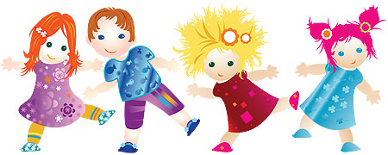

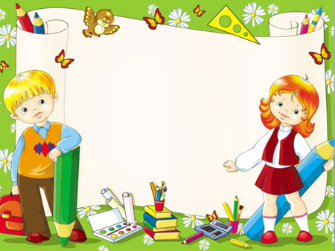

Исполнитель: Копылова Г.В., библиотекарь школы

2019 год

